Практическая работа

Использование антенны Leica GS08plus

Цель работы:
- получить сведения о трактовке высоты антенны Leica GS08plus;
- научиться измерять высоту антенны при установке на пилоне, штативе, вехе.

Общие теоретические сведения:
Высота GNSS антенны состоит из трех элементов:
- Высота по вертикали.
- Вертикальное смещение.
- Вариации фазового центра по вертикали.
Для большинства видов работ, можно использовать предустановленные в контроллере CS08 значения высоты антенны. Эти величины уже учитывают вариации фазового центра по вертикали.
Leica GS08 учитывает высоту антенны относительно поверхности относимости MRP (физическая плоскость относимости). MRP – это (рисунок 3.1):
- Поверхность, относительно которой измеряется высота антенны.
- Поверхность, относительно которой формулируются вариации фазового центра.
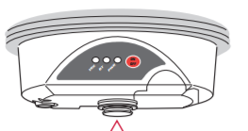

Рисунок 3.1 - Поверхность относимости, которой является нижняя плоскость винтового крепления

Параметры калибровки антенны уже учтены в параметрах антенн.
Пилон. Для всех способов закрепления, кроме адаптера GRT146, необходимо учитывать вертикальное смещение.
Штатив. Для всех способов измерения высоты, кроме специального мерного крюка, входящего в комплект, необходимо учитывать вертикальное смещение.
Веха. Необходимо учитывать вертикальное смещение для всех вех, кроме стандартных вех Leica.

Порядок выполнения работы:
1 Измерение высоты антенны при установке на пилоне.
Чтобы правильно измерить высоту антенны при установке на пилоне необходимо измерить вертикальное расстояние относительно MRP (рисунок 3.2):
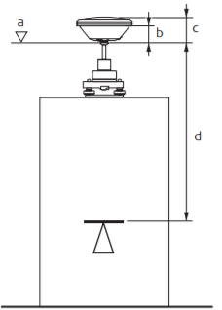

a) Поверхность относимости MRP; b) Фазовый центр для L1; c) Фазовый центр для L2; d) Значение высоты. Вертикальное смещение = 0.00.

Рисунок 3.2 - Измерение высоты антенны при установке на пилоне

2 Измерение высоты антенны при установке на штативе.
Чтобы произвести замер высоты антенны при установке на штативе необходимо взять отсчет высоты по высотомерному крюку (рисунок 3.3):
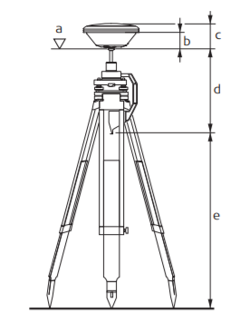
a) Поверхность относимости MRP; b) Фазовый центр для L1; c) Фазовый центр для L2; d) Вертикаль-смещение; e) Значение высоты. Вертикальное смещение = 0.36, автоматически учитывается при выборе пункта меню Штатив. Вводить эту величину не требуется.

Рисунок 3.3 - Измерение высоты антенны при установке на штативе

3 Измерение высоты антенны при установке на вехе.
Для измерения высоты на вехе нужно взять Отсчет высоты по вехе (рисунок 3.4):
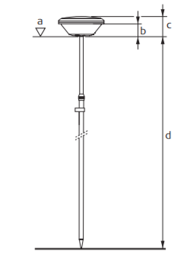

a) Поверхность относимости MRP; b) Фазовый центр для L1; c) Фазовый центр для L2; d) Значение высоты 2.00 м, если телескопическая веха Leica выдвинута на всю длину. Вертикальное смещение = 0.00.

Рисунок 3.4 - Измерение высоты антенны при установке на вехе

4 Световые индикаторы LED на антенне.
На антенне GS08 имеются световые LED индикаторы (рисунок 3.5). Они показывают текущий статус антенны (таблица 3.1).

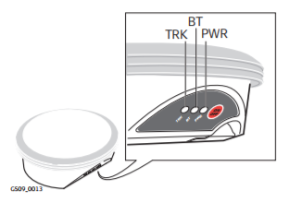
TRK - Индикатор спутников, BT - Bluetooth-индикатор, PWR - Индикатор питания.

Рисунок 3.5 - Схема расположения индикаторов

Таблица 3.1
Схема расположения индикаторов на антенне Leica GS08plus
Индикатор | Состояние | Смысл
TRK | не горит | Нет отслеживаемых спутников
TRK | мигает зеленым | Отслеживается менее четырех спутников, позицио нирование пока невозможно.
TRK | зеленый | Отслеживаемых спутников достаточно для получения решения.
TRK | красный | GS09 в состоянии инициализации.
BT | зеленый | Bluetooth находится в режиме обмена данными и готов к работе.
BT | красный | Идет подключение Bluetooth.
BT | синий | Bluetooth-соединение установлено.
BT | мигает синим | Идет обмен данными.
PWR | не горит | Питание отключено.
PWR | зеленый | Питание подключено.
PWR | мигает зеленым | Недостаточное напряжение питания. .

Контрольные вопросы:
1 Из каких элементов состоит высота антенны Leica GS08plus?
2 Дайте определение MRP.
3 Как правильно измерить высоту антенны при установке на пилоне?
4 Как произвести замер высоты антенны при установке на штативе?
5 Расскажите об индикаторе TRK на антенне Leica GS08plus.

